Ovaj tjedan bit će u znaku Svjetskog dana kazališta
koji se obilježava 27. ožujka.

U nastavku slijede zadaci.
Kao i prošlog tjedna rok za predaju je kraj tjedna na email adresu marijaparo@gmail.com
Za sva pitanja stojim vam na raspolaganju.

Učiteljica Marija
___________________________________________*******************************************

Kulturne ustanove su mjesta na koja odlazimo da nešto novo naučimo i da se zabavimo.



U kulturne ustanove spadaju (spoji riječ i sliku)
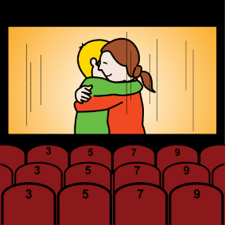


KNJIŽNICA

KAZALIŠTE


KINO


MUZEJ

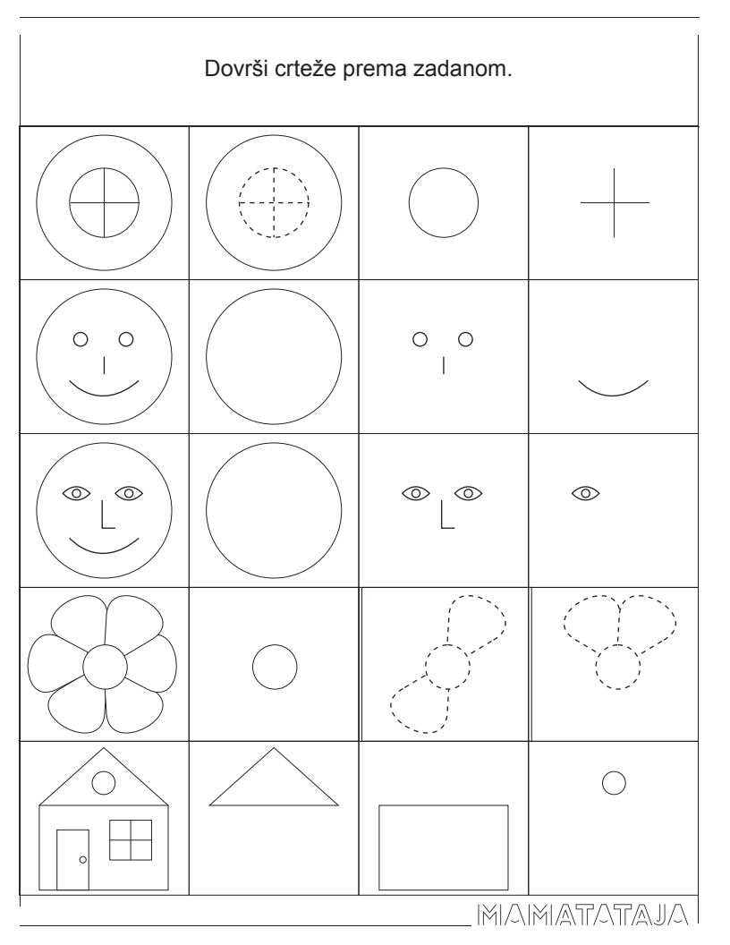
KREATIVNI ZADATAK
Napravi lutku od papira prema uputi na linku:
https://youtu.be/SLHZArHLCw4
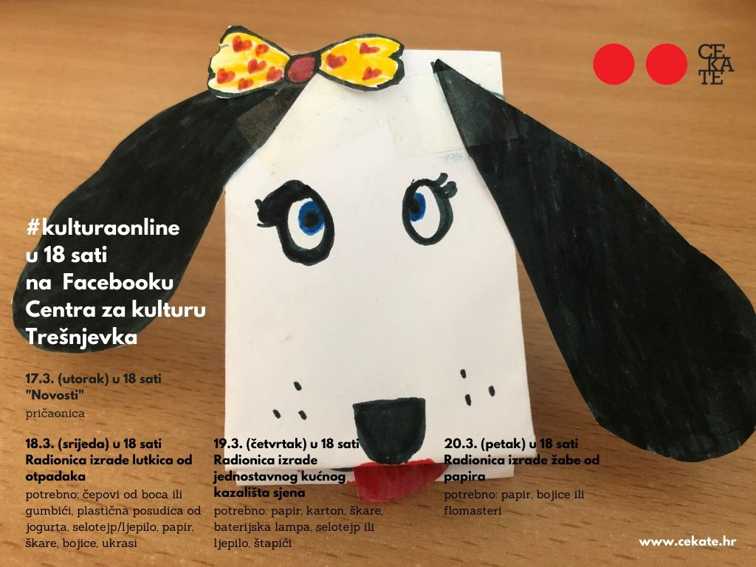
1. uzmite papir
2. presavinite ga po dužini po pola
3. obje polovice po dužini presavijte po pola
4. zatim vašu duguljastu četvrtinu spojite u slovo V
5. oba kraka vašeg slova V presavijte po pola (u sredinu, kao da radite srce)
6. uzmete dva vrha vašeg srca i spojite ih na drugoj strani (pogledajte kako u videu)
7. izravnajte sredinu i osnova vaše lutke je gotova
8. u svakom kraju dva srednja uha papira spojite (opet pogledajte video) selotejpom ili ljepilom
9. na drugom komadu papira nacrtajte, pobojajte i izrežite jezik dužine lutke
10. presavinite komad papira, nacrtajte uho i obojite ga s obje strane presavinutog papira, zatim izrežite i vaše uši su gotove
11. na lutkici nacrtajte zube s obje strane čeljusti
12. zalijepite jezik točno u dnu čeljusti da bude što pomičniji
13. nacrtajte oči i nos vašoj lutki
14. zalijepite uši

Odgovori na pitanje:

Kulturna ustanova u kojoj
- gledamo kazališne predstave zove se
__________________________________________.

- gledamo film zove se __________________________________________.
- razgledavamo predmete i umjetnička djela zove se __________________________________________.
- posuđujemo knjige zove se __________________________________________.
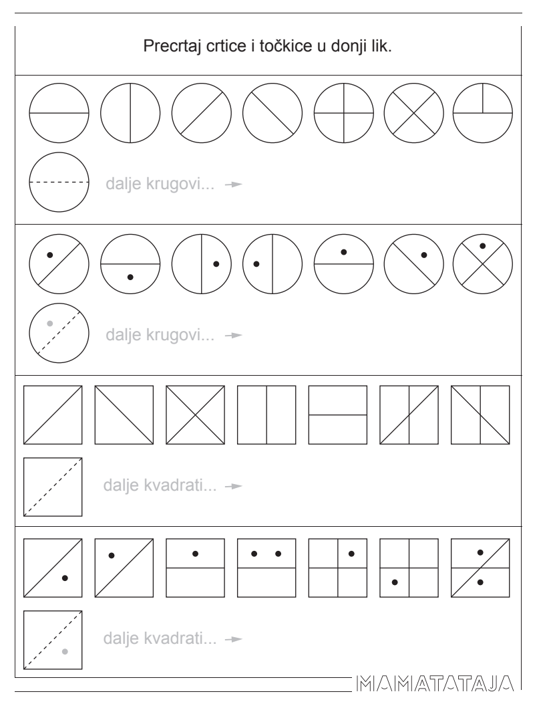
Kako se ponašamo u kulturnim ustanovama (zaokruži)?

pristojno tiho



jedemo i pijemo nepristojno se oblačimo
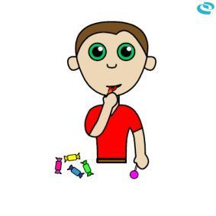
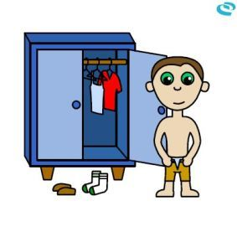

imamo ulaznicu ustajemo s stolice
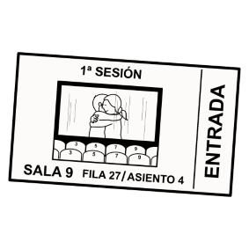
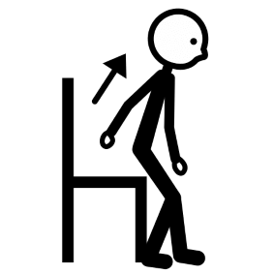

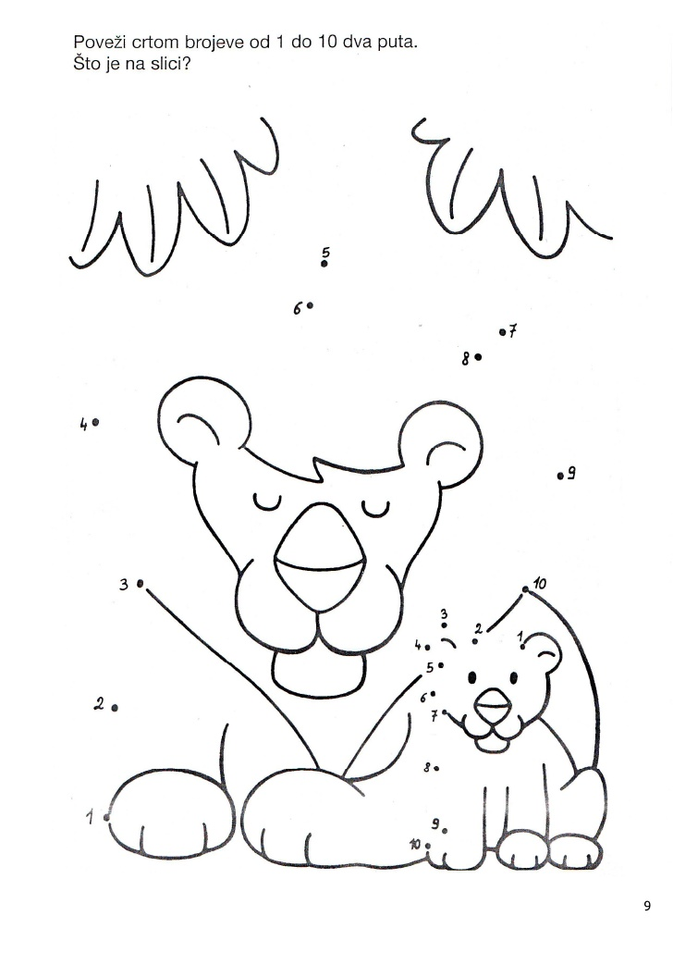
2c
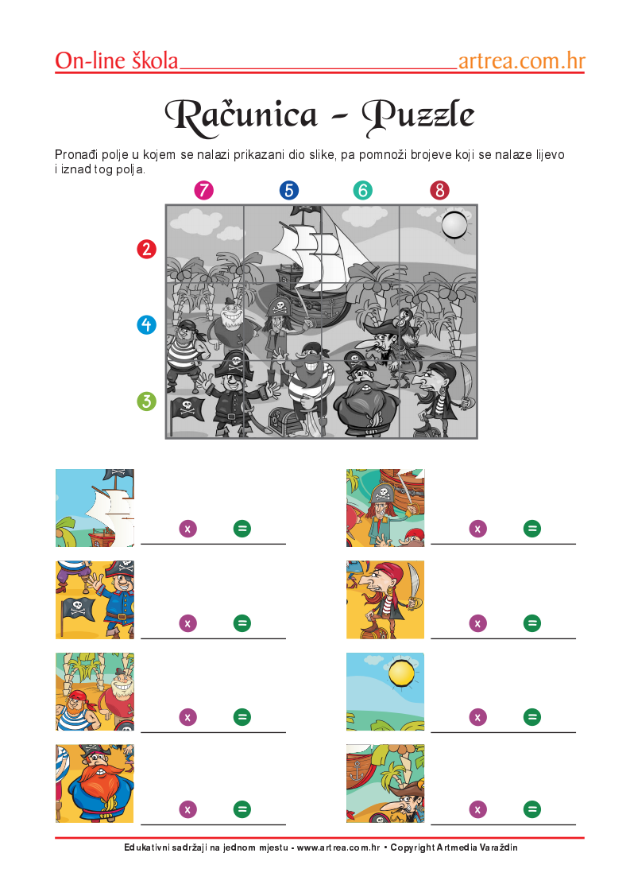
Pročitaj pitanje i odgovori na njega

JESI LI IKADA POSJETIO KAZALIŠTE?
___________________________________________

KOJU SI PREDSTAVU GLEDAO?
___________________________________________

ŠTO TI SE NAJVIŠE SVIDJELO U PREDSTAVI?
___________________________________________

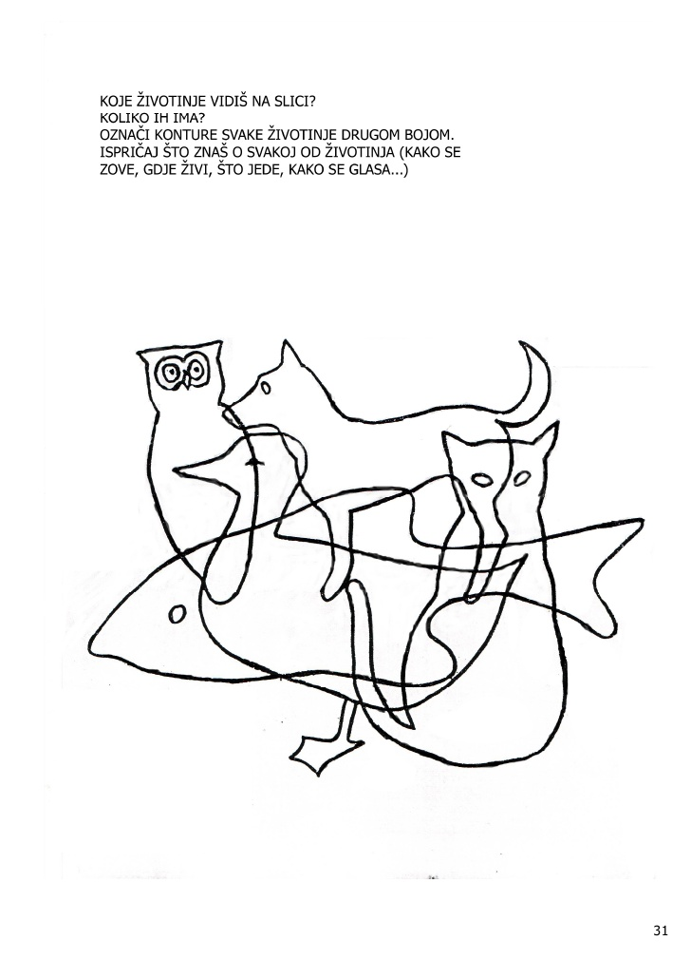

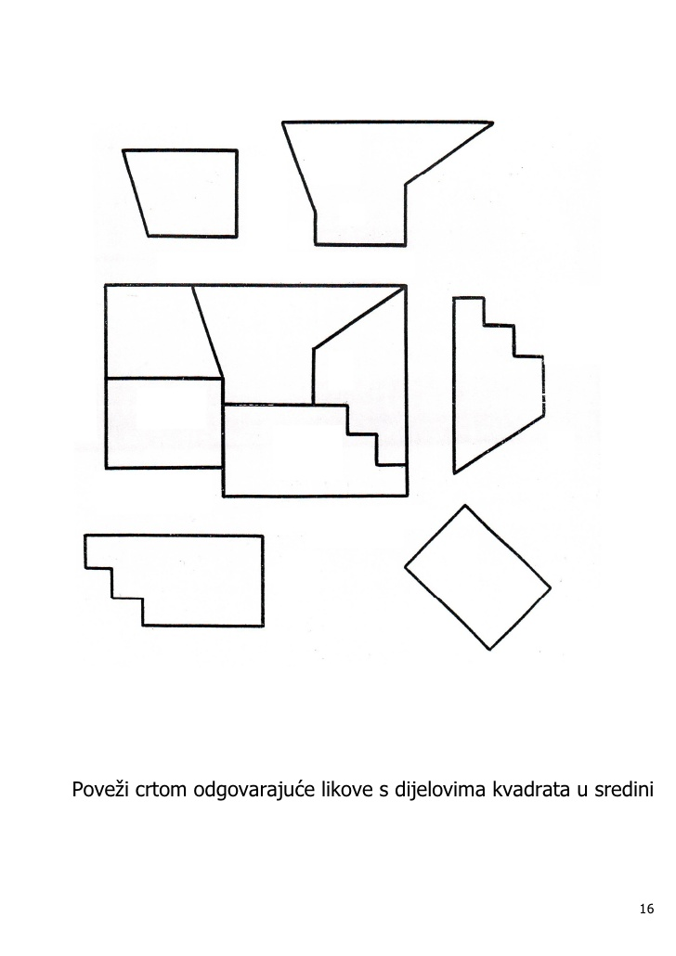

Pogledaj jednu od ponuđenih predstava (na sljedećem linku) te napiši što ti se u predstavi najviše svidjelo. Također, možeŠ i sam/sama odabrati predstavu koju ćeš pogledati :)

https://www.youtube.com/watch?v=tP0Xj9BYt1A&t=25s - JAJE

https://www.youtube.com/watch?v=tP0Xj9BYt1A&t=752s - PRIČA O ANI

https://www.youtube.com/watch?v=4uRle9FWP5w - JEŽEVA KUĆICA

https://www.youtube.com/watch?v=x6LhAA1Uuw0 - KRALJ LAVOVA

OSIM GLAVICE JAKO JE VAŽNO I ZABAVNO :) RAZGIBATI I NAŠE TIJELO PA
PREDLAŽEM VJEŽBICE NA SLJEDEĆIM LINKOVIMA:

VJEŽBE ISTEZANJA I RAZGIBAVANJA:
https://mail.google.com/mail/u/0/#inbox/KtbxLwgsvscTclzwPGwLxdCFZRtKDBXxQV?projector=1
https://www.youtube.com/watch?v=g58-Ky684Rc&list=PLMa4ALYwv2b9YB0_gWequcU7tlGqSN1yl&index=2
https://wordwall.net/resource/906120/tjelesna-i-zdravstvena-kultura/tjelesni-online-
VJEŽBE PRSTIĆIMA
https://www.youtube.com/watch?v=0AvTr32UkUc&fbclid=IwAR3JjBayCrexVmB_euj2IbpNY57ud8dk9VZbUtrhNEK0Fx4Z7t_lA9_Rotc&app=desktop

ZABAVNI KVIZOVI I APLIKACIJE:
https://wordwall.net/hr/resource/911940/matematika/2razred-mno%c5%beenje-brojeva
http://usluge.ict-aac.hr/Glaskalica/index.php
https://sites.google.com/site/prvibsvetanedelja/vjezbenica
http://usluge.ict-aac.hr/Pisalica/
https://online.seterra.com/hr/p/sebran
http://usluge.ict-aac.hr/AACMatematika/
https://www.skolskiportal.hr/sadrzaj/iz-drugih-medija/kao-podrska-ucenju-na-daljinu-smib-i-modra-lasta-dostupni-su-svim-ucenicima/

ZA ONE KOJI ŽELE JOŠ :)
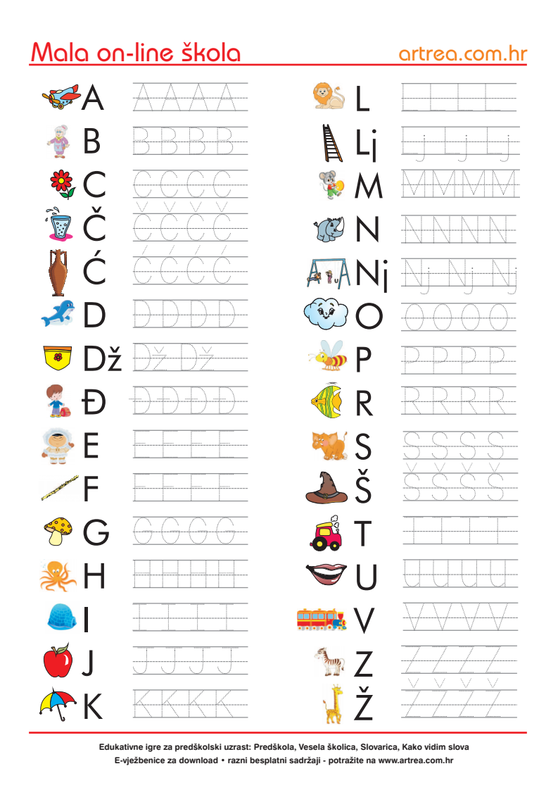
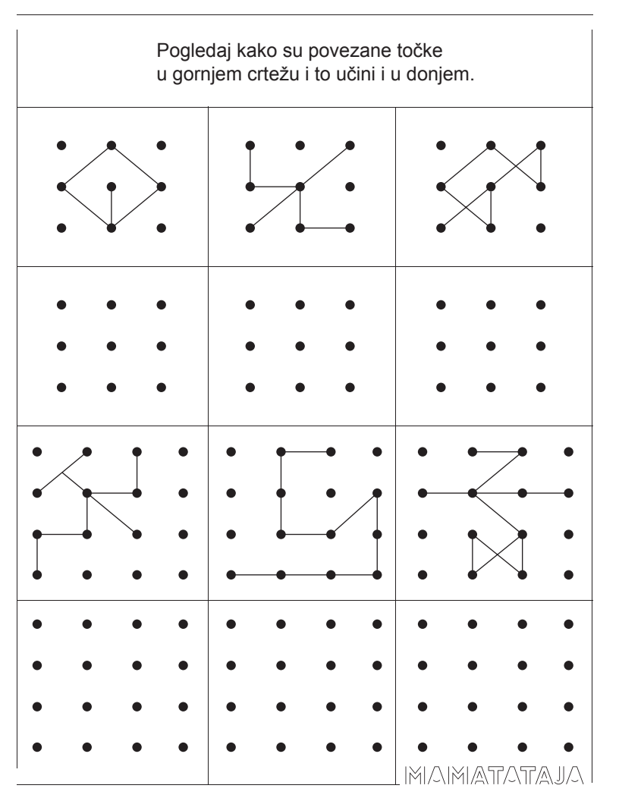
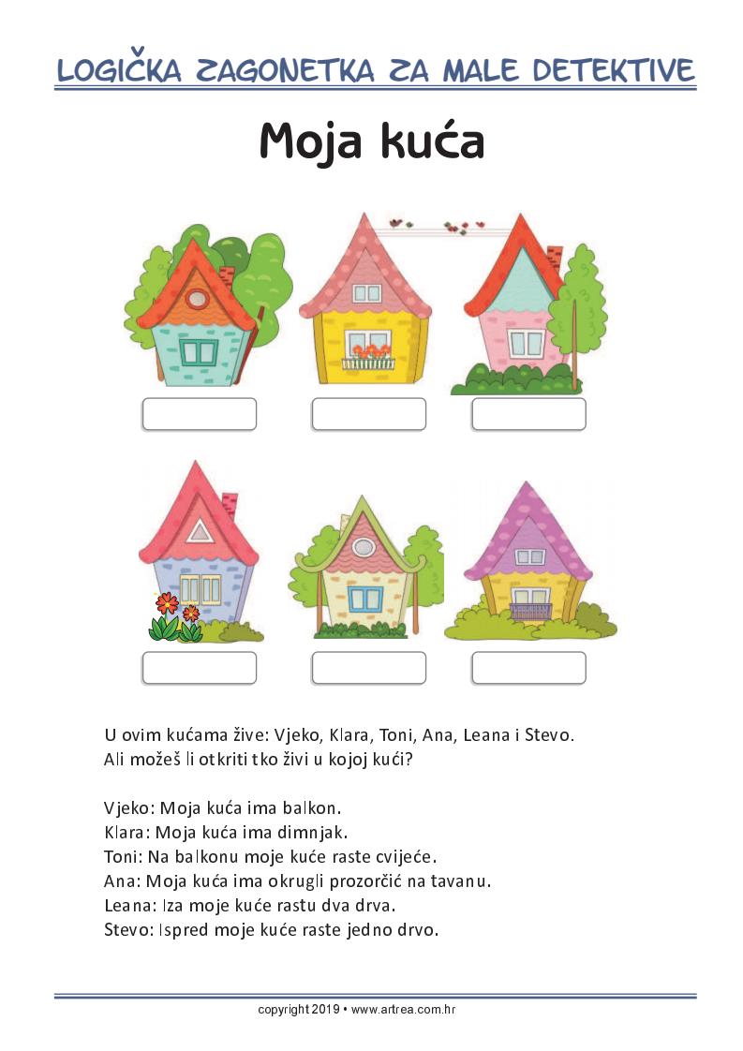
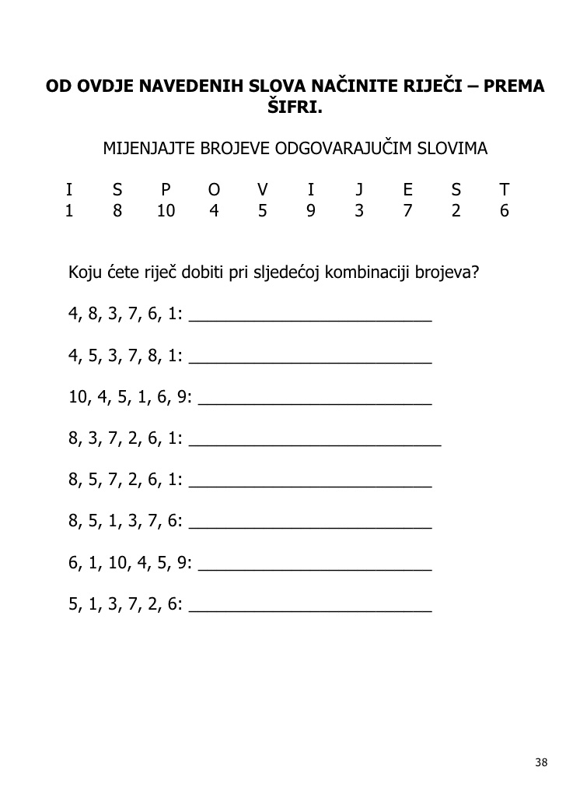
KAKO NAPRAVITI SVOJE MALO KAZALIŠTE

https://www.youtube.com/watch?v=Ck7Z-Hb_yCA

https://www.youtube.com/watch?v=4pKQXjd_F0E

www.cuvarkuca.hr/preporuka/izradite-s-djecom-vlastito-lutkarsko-kazaliste/

https://www.youtube.com/watch?v=SimhpkjmCCo&feature=youtu.be

